1.4. Consulta Sessão Plenária
Esta consulta permite o acesso às Sessões Plenárias cadastradas (futuras e passadas) bem como os seus registros como: Tipo da Sessão, Mesa Diretora, Expedientes, Matérias do Expediente, Oradores e discursos feitos, Matérias da Ordem do Dia que foram apreciadas e Registros sobre os Expedientes, Lista de Presença na Ordem do Dia, Votação, Agenda ou Ata da Sessão.
Ao clicar no item do menu Sessão Plenária será exibida a tela a seguir, contendo a Sessão Plenária ocorrida por último na Casa Legislativa. Normalmente, ocorre uma Sessão Ordinária por data, sendo que a sessão ocorrida em data mais recente é indicada no combo box à direita da tela na parte superior.
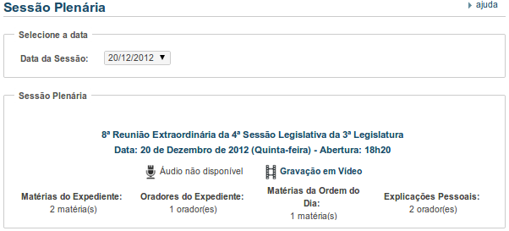
Ao clicar sobre o título da Sessão, que neste caso fictício é 8ª Reunião Extraordinária da 4ª Sessão Legislativa da 3 Legislatura, serão exibidas as informações básicas (ou Botão Resumo) da Sessão Plenária demais informações que é auto-explicativas, conforme a imagem Resumo à seguir:
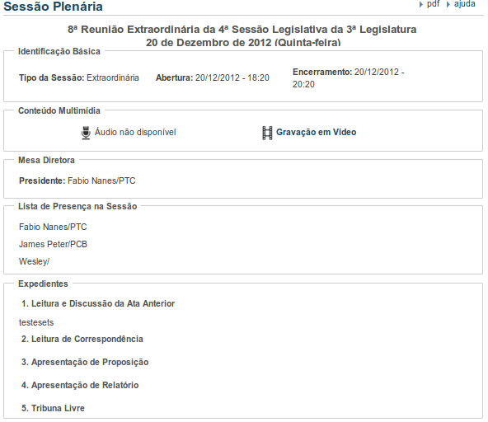

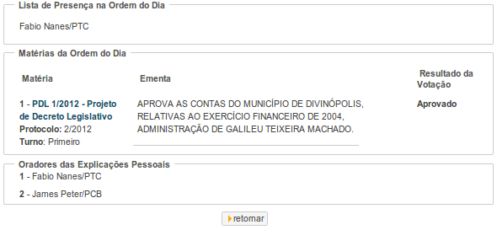
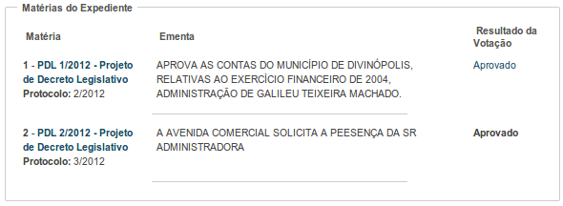
Observações: Cada campo será melhor especificado abaixo, sendo que a imagem anterior corresponde ao botão Resumo.
Campo Conteúdo Multimídia
Caso exista algum arquivo digital de áudio ou vídeo eles estarão disponibilizados através de links nesta seção.
Campo Matérias do Expediente e Matérias da Ordem do Dia
Para maiores informações sobre as matérias relacionadas a Sessão Plenária, basta clicar sobre o nome da mesma, que no caso da imagem acima são 2 PDL's disponibilizadas em link azul. Ao acioná-lo, temos a seguinte tela com informações detalhadas sobre a respectiva PDL:
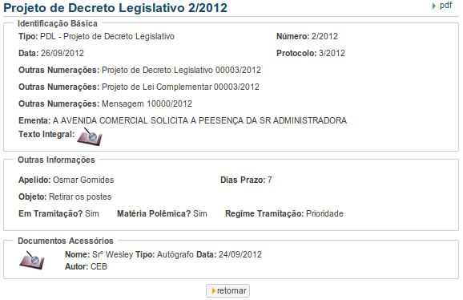
OBS: a imagem da lupa representa que há um arquivo esta disponível para download. Neste caso, há um do Texto Integral e um Documento Acessório. Basta clicar e fazer download. Clique no botão retomar para volta a tela anterior.
Observe também que é possível ver estado da votação de cada matéria através do campo Resultado da Votação que também é um link. Ao acioná-lo teremos a tela conforme abaixo:
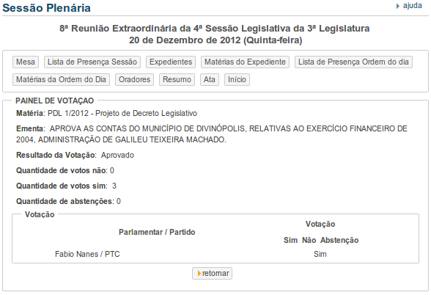

Observe que é possível acessar todas as informações separadamente pelos botões da imagem anterior como se segue:
Botão Mesa
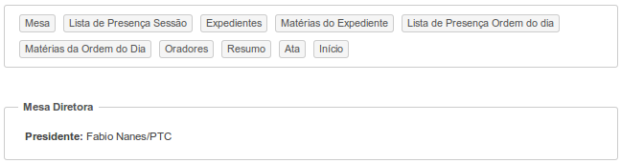
Botão Lista de Presença Sessão
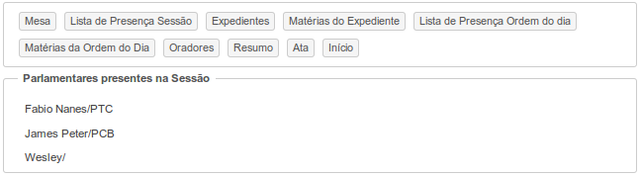
Botão Expedientes
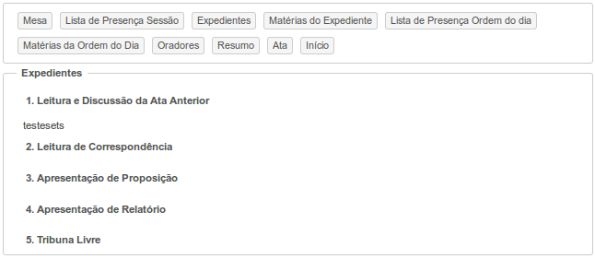
Botão Matérias do Expediente
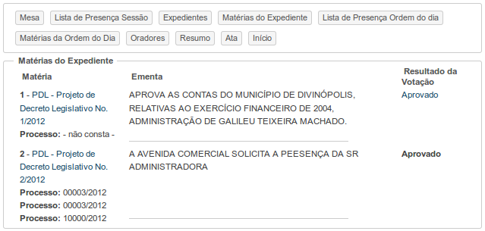
Botão Lista de Presença Ordem do dia
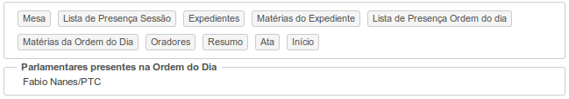
Botão Matérias da Ordem do dia
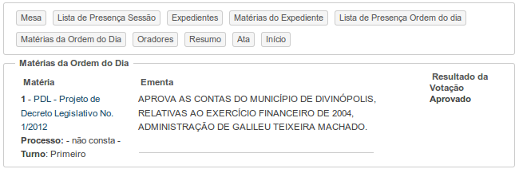
Botão Oradores
OBS: Quando houver arquivo digital salvo do discurso do Orador, aparecerá a imagem da Lupa conforme abaixo. Basta clicar e fazer o download da mesma.
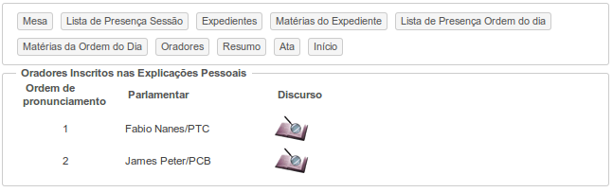
Botão Ata
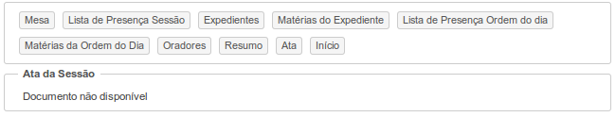
Botão Início
